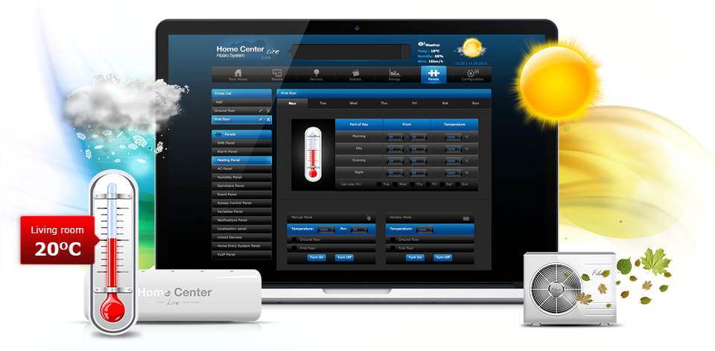

HC2 LUA
Termostato Virtual - PID

Índice de contenido
Control de climatización 4
1 Conceptos 4
1.1Zona 4
1.2Termostato por defecto (defaultThermostat) 4
1.3Temperatura de consigna 4
1.4Instante (TimeStamp) 4
1.5Intervalo para despertar (wakeup interval) 4
1.6Modos 4
1.7Tipos de termostatos 5
2 El Panel de Calefacción de HC2 8
2.1Modo Manual. 10
2.2Modo Vacaciones. 10
2.3Reglas para entender el funcionamiento del panel. 11
3 Instalando termostato Virtual 12
3.1Importar dispositivo virtual 12
3.1.1Iconos 12
3.2Configuración 14
3.2.1Configuración de usuario 14
3.2.2Indicación gráfica 15
3.2.3Sonda virtual 15
3.2.4thingspeakKey 15
3.3Finaliza la instalación 15
4 Instalando Panel de configuración 16
4.1Finaliza la instalación 16
5 Nos ponemos manos a la obra 17
5.1Termostato PID 17
5.1.1Modo AUTO 17
5.1.2Modo Manual 17
5.1.3Botones de temperatura 18
5.1.4Botón Eco 18
5.1.5Botones de tiempo 18
5.1.6Botón ON/OFF 18
5.1.7Interacción con otros VD o escenas 18
5.2Configuración del termostato PID 19
5.2.1Termostato 19
5.2.2Sonda 19
5.2.3Sonda Virtual 20
5.2.4Actuador 20
5.2.5Estado 20
5.3Parámetros del algoritmoPID 21
5.3.1Constante Proporcional (Kp) 22
5.3.2Constante Integral (Ki) 22
5.3.3Constante Derivativa (Kd) 22
5.3.4Ciclos por hora (c/h) 22
5.3.5 Rango de histéresis (His) 22
5.3.6Ambito de anti reset Wind Up (wUp) 22
5.3.7Tiempo mínimo de encendido (mTa) 23
5.3.8Tiempo de seguridad sTa 23

Control de climatización
Se trata de una serie de dispositivos virtuales, que conforman un sistema virtual de termostato. Se pueden establecer tantas zonas y termostatos como queramos, basta con instalar más VD y ubicarlos en diferentes habitaciones. El primer VD es un dispositivo de configuración que establece los parámetros de configuración del propio PID. El segundo VD es el propio termostato. cuyo objetivo es ayudar a optimizar el uso de nuestro sistema climatización
Estos componentes se encargan de controlar la climatización usando la programación habitual del sistema de calefacción de HC2, por lo que para poder usar los adecuadamente, habrá que conocer previamente el panel de calefacción.
  - Conceptos
Primeramente vamos a familiarizarnos con una serie de conceptos que vamos a utilizar en la configuración del panel de calefacción.
    - Zona
El controlador nos permite gestionar nuestra vivienda dividiendo esta en diferentes secciones que a su vez pueden contener habitaciones. Una zona es la agrupación de una o varias habitaciones de nuestra casa que nos permitirá gestionar desde el panel de calefacción diferenciando partes de la vivienda.
    - Termostato por defecto (defaultThermostat)
Cada una de las habitaciones cuenta(o no) con una serie de dispositivos/sensores por defecto o principales, entre otros con un termostato por defecto. Si una de nuestras habitaciones cuenta con un termostato, este podrá ser manejado desde el panel de calefacción siempre que dicha habitación esté declarada dentro de una Zona.
    - Temperatura de consigna
Es la temperatura que pretendemos alcanzar en una zona en un instante dado y mantener durante un determinado espacio de tiempo.
    - Instante (TimeStamp)
Un momento dado en el tiempo que nos ayudará a programar cuando cambia la temperatura de consigna en un termostato. Internarme el controlador lo almacena como la cantidad de segundos que han transcurrido desde el 1 de enero de 1970 01:00:00.
    - Intervalo para despertar (wakeup interval)
Para ahorrar energía, el estado habitual de los dispositivos z-Wave que usan pilas es estar “durmiendo” y “despertar” cada cierto tiempo establecido para recibir el conjunto ordenes que el controlador tenga almacenadas para el, este intervalo de tiempo entre despertares, es conocido como wakeup interval y puede hacer variar el instante en el que un termostato a pilas reciba ordenes de cambio de su temperatura de consigna.
    - Modos
Los modos de funcionamiento del panel de calefacción son tres, el funcionamiento normal que sigue la programación indicada en el propio panel, el modo manual y el modo vacaciones. Una vez veamos como utilizar el interfaz de usuario volveremos sobre los modos para ver como pueden incidir en el comportamiento del panel.
    - Tipos de termostatos
Vamos a tratar de explicar de una forma sencilla los diferentes tipos de termostato del mercado. Los termostatos más básicos que encontraremos son sistemas de control todo/nada. ¿Qué queremos decir con esto? Se trata de equipos que dan la orden de empezar a funcionar a nuestra calefacción (bien sea una caldera, una válvula bomba de calor, etc...) siempre que la temperatura está por debajo de la temperatura de consigna (temperatura que deseamos alcanzar en nuestra casa). Cuando la temperatura de la vivienda supera la temperatura de consigna, el termostato da la orden de apagar la calefacción. Como podéis suponer este sistema no es capaz de mantener una temperatura constante en la habitación y además es muy ineficiente desde el punto de vista de nuestro bolsillo. Como una imagen vale más que mil palabras os dejamos una imagen de este tipo de control
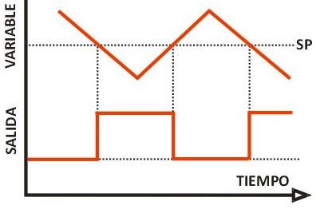
Control todo-nada sin histéresis
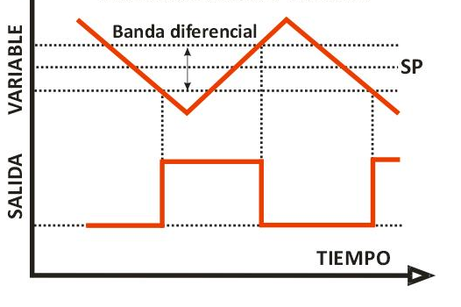
Posteriormente llegaron al mercado unos termostatos que presentaban una variante importante... la histéresis. Básicamente lo que hace la histéresis es establecer una banda de oscilación en torno a la temperatura de consigna. Cuanto mayor es la histéresis menor es el confort. Este tipo de termostatos aplican un control como este
Control todo-nada con histéresis
Ahora bien, como podéis imaginar los ingenieros siempre nos las apañamos para diseñar sistemas de control mucho más eficientes asociados a la industria, y como resultado desde hace décadas disponemos de lo que los ingenieros conocemos como regulador PID o controlador PID. Este tipo de control se basa en control en bucle cerrado (se compara la temperatura actual con la de consigna y se toman decisiones en base a ello) mediante técnicas Proporcionales, Integrales y Derivativas.
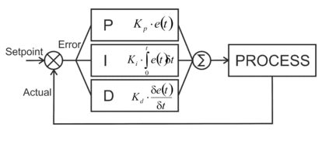
Bucle cerrado
Este tipo de control, mucho más complejo, permite eliminar los típicos dientes de sierra en torno a la temperatura de consigna, alcanzar antes esa temperatura y mantenerte muy próximo a ella de forma eficiente. Y la eficiencia en este caso se traduce en mejorar de confort y mejoras económicas.
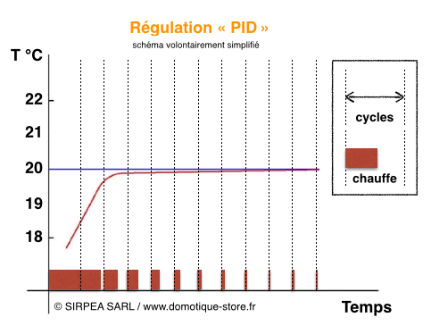
Control PID
Este tipo de control es el que implementan los llamados termostatos inteligentes. Además, los más “inteligentes” son capaces de incluir variables tan variopintas como la presencia o no en casa de personas, la detección de la apertura de puertas y/o ventanas o la temperatura exterior. Pero nada es perfecto, y he de decir que no hay un termostato que me llene. Precisamente por eso nos hemos puesto manos a la obra con objeto de programar un termostato lo más digno posible para nuestra casa.
Antes de ponernos manos a la obra vamos a enumerar brevemente los principales defectos que le encontramos a los sistemas que están en el mercado:

– Tecnología no nativa: La mayoría de los termostatos inteligentes son WIFI, es decir, no soportan de forma nativa Z-Wave u otros protocolos domóticos. Eso hace que integrarlos en el sistema sea en algunos casos una odisea.
– Dependencia del fabricante: Derivado del punto anterior muchos de ellos requieren de servidores del fabricante para darles órdenes remotas. Esto es terrorífico porque el día que el fabricante decida dejar de prestar este servicio tendremos un pisapapeles en lugar de un termostato.
– Precio alto: No son nada baratos, especialmente los más afamados. Además si queremos zonificar nuestra casa necesitamos varios, disparándose el coste.
– Inteligencia: Algunos no son tan inteligentes como los pintan, de modo que no son capaces de analizar todas aquellas variables que a nosotros nos pueden interesar.
– Personalización: Si programamos nuestro propio termostato podemos llegar a niveles de confort y eficiencia mayores a los comerciales
  - El Panel de Calefacción de HC2

Para acceder al panel de calefacción usaremos el botón “Paneles” del menú principal.
Si no tenemos creado ningún panel anteriormente, lo crearemos indicando un nombre de zona y pulsando el botón “Agregar”.
Antes de continuar con el panel de programación, tenemos que indicar las habitaciones que compondrán la zona que acabamos de crear, para ello pulsamos en el icono con forma de lápiz del menú de la izquierda en la línea con el nombre de la zona que se ha creado.
Seleccionamos todas las habitaciones que compondrán la zona en las que se encuentre algún dispositivo de tipo termostato sobre el que se pueda actuar y pulsamos en botón “Agregar”.
Podemos ahora programar el panel, que se divide en en tres secciones que representan los tres modos, programación, manual y vacaciones. En la parte superior se dispone el modo de programación dividido en site pestañas, una por cada día de la semana. En cada una de las pestañas se encuentra el panel de programación horaria que divide el día en cuatro secciones, Mañana, Día, Tarde y Noche.
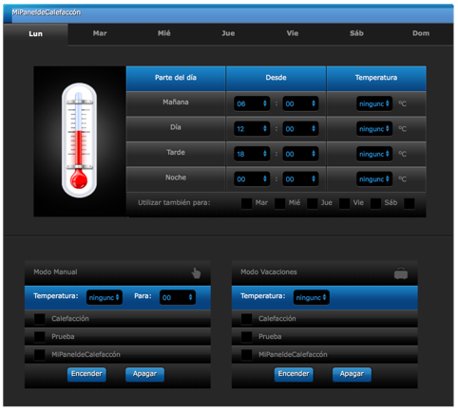

Vamos a centrarnos en el panel de programación diaria.
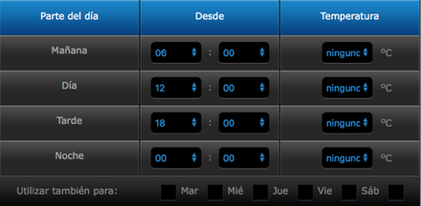
Podemos definir diferentes temperaturas a lo largo del día seleccionado en la columna “Temperatura”.
El día puede programase en cuatro partes, cada parte del día se delimita por las diferentes secciones, la primera es el periodo de tiempo desde la sección “Mañana” hasta la sección “Día”, la segunda desde “Día” hasta “Tarde”, la tercera desde “Tarde” hasta “Noche” y finalmente la última parte desde “Noche” hasta “Mañana” de siguiente día.
Finalmente, podemos utilizar la misma programación para los diferentes días de la semana marcando la sección “Utilizar también para:”, o cambiar de pestaña y programar individualmente cada uno de ellos.
El controlador enviará de forma automática a los termostatos principales de cada una de las habitaciones que componen la zona la temperatura de consigna indicada en cada sección del día de la semana cuando corresponda.
Hasta aquí todo parece sencillo, quizás alguna duda del tipo, que pasa si actuamos directamente sobre el termostato de una zona?, que temperatura prevalecerá, la del termostato a la del panel?.
Tras realizar varias pruebas hemos podido constatar que el controlador consulta regularmente el panel de calefacción de tal forma que si actuamos directamente sobre un termostato afectado por el panel, este tomará inicialmente la temperatura indicada, pero será el panel el que finalmente indique la temperatura que corresponde a la sección del día, cambiado la temperatura de consigna indicada manualmente por la programada en el propio panel.
Todo se complica un poco más si usamos el factor tiempo, los propios dispositivos de tipo termostato del controlador, tienen en un campo para regular el tiempo.
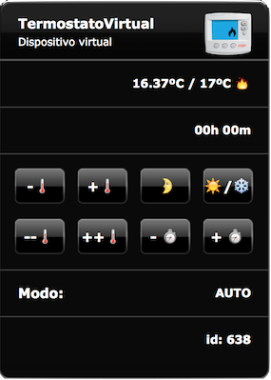
El uso de tiempo se ve mas claro con el uso de la sección “Modo Manual”.
    - Modo Manual.
Lo primero que hay que saber sobre esa sección es que el botón “Encender” grabará la acción indicada y el botón “Apagar” borrará cualquier acción anotada en la sección.
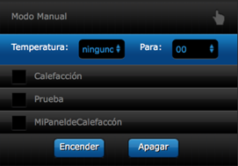

Desde esta sección indicamos de forma manual la temperatura de consigna para los termostatos de una zona, que será aplicada de inmediato cuando pulsemos el botón “Encender”.
A parte de indicar la zona, tenemos que completar dos campos más, la temperatura “Temperatura” y el tiempo “Para”.
La temperatura no tiene ningún misterio, se trata de la temperatura de consigna que queremos indicar a los termostatos de la zona, pero el tiempo, al igual que en los interfaces de los propios termostatos es un poco ambiguo.
En el campo de tiempo, en lugar de decir “Para” debería decir “Por”, ya que en este campo debemos indicar el número de horas durante las que se mantendrá la temperatura de consigna indicada. En realidad el tiempo que se indica tanto en los dispositivos como en la sección modo manual del panel de calefacción es como una sombra que protege para que la programación por defecto no cambie la temperatura durante ese tiempo, es decir, si indicamos 2h el controlador calculara dos horas desde el momento en que se grabe esta opción y anotará ese Instante(TimeStamp) por debajo del cual la programación del panel no podrá sobreescribir la temperatura establecida manualmente. Al terminar el tiempo del modo manual volverá a establecerse la programación del panel. Si aún no os habéis perdido, sigamos con las vacaciones.
    - Modo Vacaciones.
Al igual que en el modo manual, el botón “Encender” grabará la acción indicada y el botón “Apagar” borrará cualquier acción anotada en la sección.
Hay que marcar la zona sobre la que se actúa pero únicamente indicar la temperatura de consigna para asignar a los termostatos.
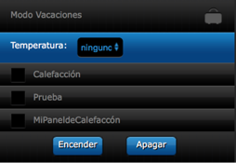

La programación del modo vacaciones, prevalecerá sobre la programación del panel, es decir, que si establecemos una temperatura de vacaciones esta permanecerá hasta que o bien se desactive o bien se sobrescriba temporalmente por una programación en modo manual.
Una vez que se entiende no es es complicado, pongamos algunas reglas generales para que quede claro.
    - Reglas para entender el funcionamiento del panel.

Por defecto se seguirán las indicaciones programadas en el panel, cuando llegue el momento programado, se enviará al termostato por defecto de las habitaciones de la zona correspondiente la temperatura de consigna indicada en el panel.

Hay que tener en cuenta que el controlador lee regularmente el panel, así que puede que los cambios no se apliquen en el preciso instante en el que se han programado.

Hay que contar con los tiempos de wakeup de los termostatos a pilas a la hora de aplicar en el dispositivo real la temperatura de consigna.

La temperatura de consigna establecida en el modo manual se aplicará en el momento y crea una protección que dura el tiempo establecido, del tal forma que la programación del panel no actuará durante ese tiempo.

El panel se consulta regularmente por el controlador, por lo que si encuentra una anotación fuera del ámbito de la programación manual, intentará establecer la temperatura de consigna del periodo correspondiente.

La programación del modo vacaciones suspende indefinidamente la programación del panel.

La programación de modo manual sobre escribe temporalmente tanto la programación del panel como la programación del modo vacaciones.

  - Instalando termostato Virtual
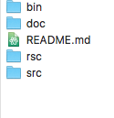
Una vez descargado el proyecto de control de climatización y descomprimido, tendremos una carpeta “HC2LUA-ControlCalefaccion”con la siguiente estructura:
y podremos comenzar la instalación.
    - Importar dispositivo virtual

Desde el menú principal escogemos la pantalla de Dispositivos.

y en el menú de la izquierda seleccionamos la opción “Agregar o remover dispositivo”
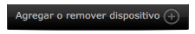
Seguidamente pulsamos el botón 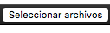 escogiendo el fichero de la carpeta de descarga:
/bin/Termostato.vfib.json.
El dispositivo se creará inmediatamente, podemos en este momento configurar la Habitación conde queremos ubicarle, correspondiente a la zona de que queremos controlar.
Ahora debemos pulsar el icono de la parte lateral derecha  para grabar el dispositivo.
      - Iconos
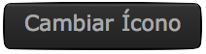
Aprovecharemos para cargar los iconos que utilizará el dispositivo, pulsado el botón “Cambiar Ícono”

Mediante la opción “Seleccionar archivo”, escogemos el fichero “ON.png” que contiene uno de los iconos proporcionados en la distribución en la carpeta:
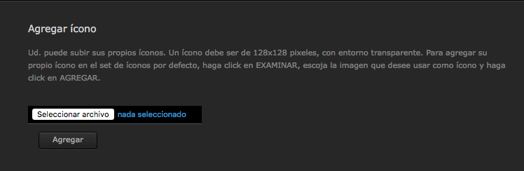
/rsc/ON.png
una vez seleccionado pulsamos el botón “Agregar”.
Procedemos de manera análoga para añadir el icono OFF.png.
Posteriormente marcamos con el botón auxiliar uno del os iconos cargados y lo descargamos a nuestro ordenador

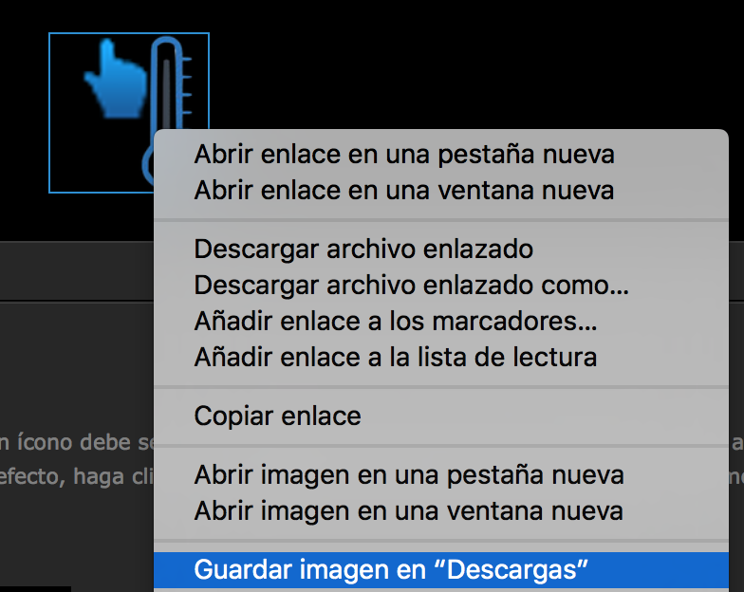
El fichero con la imagen se descargará a nuestro ordenador con el nombre que el sistema HC2 haya aplicado, por ejemplo “User1062.png”, esto significa que el iD del icono es 1062.
Procedemos de manera análoga con el otro icono , de esta forma obtendremos los número que usamos posteriormente
ON
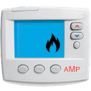
anotar id del icono de temperatura programada

OFF
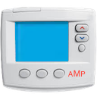
anotar id del icono de temperatura manual

Finalmente, seleccionamos cualquiera de los iconos para salir.

    - Configuración
A continuación configuraremos el dispositivo virtual.
      - Configuración de usuario
Para adecuar la configuración de usuario, seleccionamos en el dispositivo virtual la pestaña “Avanzado”.

Tendremos que hacer scroll en la pantalla hacia abajo hasta encontrar el botón etiquetado “Loop principal”, donde veremos el espacio destinado al código y en las primeras líneas la sección “CONFIGURACION DE USUARIO”, donde podemos indicar nuestra configuración:

---[[----- CONFIGURACION DE USUARIO -------------------------------------------]]
-- id de los iconos ON OFF
local iconON = 1067
local iconOFF = 1066
local thingspeakKey = ''

-- función para obtener la temperatura de la sonda virtual, escribir a
-- continuación de 'return' el código o expresión para obtener la temperatura
local virtualProbe = function (self, ...)
return 0
end
--[[----- FIN CONFIGURACION DE USUARIO ---------------------------------------]]
      - Indicación gráfica
Para configurar las indicaciones gráficas, usaremos los iD asignados por HC2 a los iconos que aparecerán para indicar el modo en el que se encuentra la calefacción y que obtuvimos anteriormente.
      - Sonda virtual
La configuración de la sonda virtual la dejaremos para más adelante cuando conozcamos el uso de la misma, por ahora basta con saber que es un función que debe devolver un número, en principio basta con que retorne 0.
      - thingspeakKey
La configuración de thingspeakKey la dejaremos para más adelante cuando conozcamos su uso, de momento baste saber que es una clave para proporcionar datos desde el termostato a un sistema externo que nos servirá para su posterior afinado
Ahora debemos pulsar el icono de la parte lateral derecha para grabar el dispositivo.

    - Finaliza la instalación
Este dispositivo, creará de forma automática una variable global con el nombre “devXXX”, siendo XXX el iD que el sistema ha asignado al dispositivo y que completará la instalación.

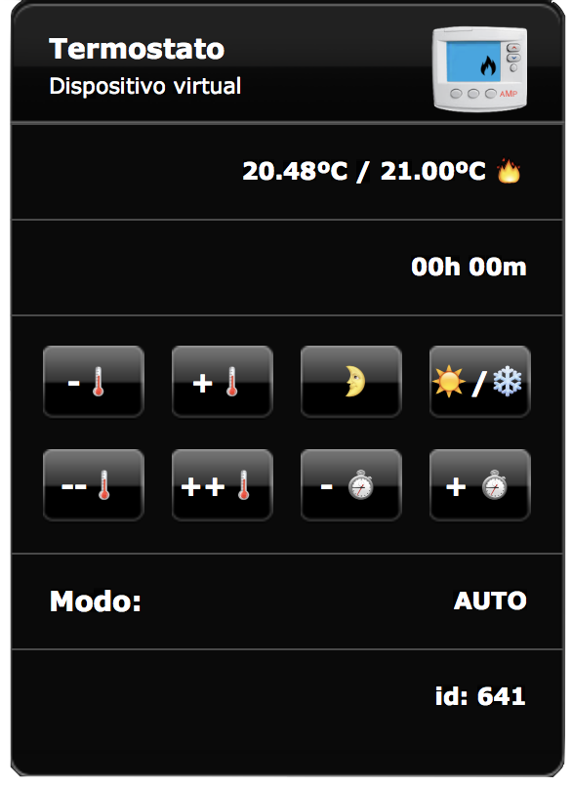
Termostato PID
El termostato virtual comenzará a funcionar pero aunque veamos que cambia el estrado (ON/OFF), no realizará ninguna acción hasta que lo configuremos desde el panel de configuración.
  - Instalando Panel de configuración
Siguiendo el mismo procedimiento de instalación usado para el termostato, instalaremos el panel de configuración, esta vez desde el fichero:
bin/Panel_Termostatos.vfib
y usaremos únicamente el icono proporcionado en el fichero:
rsc/Panel.png
que deberemos configurar en la CONFIGURACION DE USUARIO en la misma sección “Loop principal”
No será necesario ubicar el dispositivo en la misma habitación que el termostato, de hecho sería mejor colocarlo en una zona general ya que desde este panel, como veremos más adelante, se podrán configurar diferentes termostatos virtuales.
    - Finaliza la instalación
Una vez grabado, el dispositivo quedará instalado y podremos proceder a la configuración del sistema.
De momento, únicamente basta con seleccionar desde el propio dispositivo el termostato que hemos instalado anteriormente, pulsando el botón “Term”, pasado un instante, aparecerá la configuración por defecto para el termostato y su regulador PID.
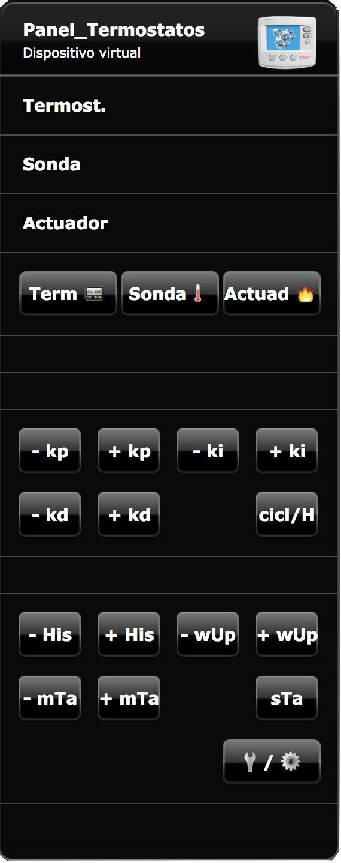
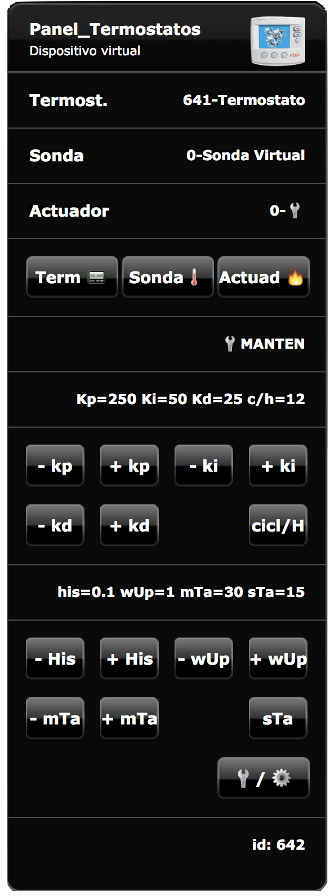
Panel de configuración
  - Nos ponemos manos a la obra
Al encontrarse separados en dos dispositivos virtuales la parte de manejo y la de configuración, esto permite mediante el uso del control de acceso del propio controlador fibaro HC2, permitir que el termostato pueda ser usado por un usuario habitual, dejando la complejidad de los ajustes para el administrador.
Posteriormente entraremos en la configuración del PID, ahora veamos que puede hacer el termostato.
    - Termostato PID
El panel que encontraremos es sencillo, en el se puede observar el Modo en el que está funcionando.
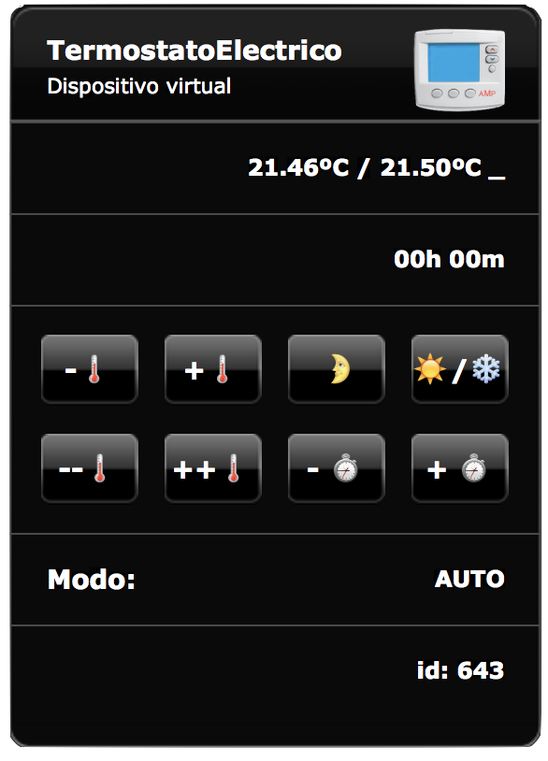
Panel del termostato
Si establecemos un panel de temperatura en la habitación en la que ubicamos el termostato virtual este lo utilizará si está en modo AUTO.
      - Modo AUTO
En este modo la temperatura de consigna estará marcada por el panel de calefacción de nuestro controlador Fibaro HC2. Debemos por tanto crear un panel nuevo y establecer las temperaturas en función de las horas y días de la semana tal y como hemos visto anteriormente en el capítulo 2 de este manual.
      - Modo Manual
Al operar con cualquiera de los botones de temperatura, el termostato pasará a modo
MANUAL.
En este modo la temperatura de consigna la establecemos de forma manual gracias a los propios botones de temperatura del dispositivo.

      - Botones de temperatura
Podremos subir y bajar la temperatura de consigna usando los botones de temperatura
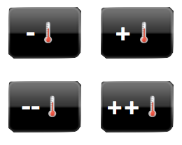
Botones de temperatura
      - Botón Eco
El botón Eco, nos permite establecer un Modo Eco de temperatura a 18ºC.

Botón Eco
      - Botones de tiempo
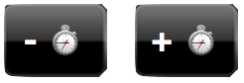
Mediante los botones de tiempo, podremos especificar el tiempo que debe funcionar el termostato en esa temperatura., indicando el número de horas durante las que se mantendrá la temperatura de consigna indicada.
Botones de tiempo
En realidad el tiempo que se indica es como una sombra que protege para que la programación por defecto no cambie la temperatura durante ese tiempo, es decir, si indicamos 2h el termostato calculara dos horas desde el momento en que se anote esta temperatura y anotará ese Instante(TimeStamp), por debajo del cual la programación del panel no podrá sobreescribir la temperatura establecida manualmente. Al terminar el tiempo del modo manual volverá a establecerse la programación del panel.
      - Botón ON/OFF
Mediante el botón ON/OF, se establecerá una temperatura de consigna de 5ºC.
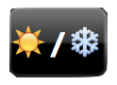
Botón ON/OFF
      - Interacción con otros VD o escenas
Gracias al botón de On/Off y Eco, podemos cambiar entre el modo Auto/Off, o incluso implantar el modo manual. Esa facilidad a la hora de cambiar entre modos, hace que podamos programar cómo debe operar la calefacción en nuestra vivienda ante eventos como ventanas abiertas, puertas abiertas, temperaturas exteriores muy frías, viento, presencia o ausencia en la casa, etc.
    - Configuración del termostato PID
Para que el PID llegue a funciona correctamente, es preciso establecer una serie de configuraciones mínimas, para esto utilizaremos el Panel de Configuración, que como hemos comentado es independiente del termostato, permitiendo ser usado por un administrador.
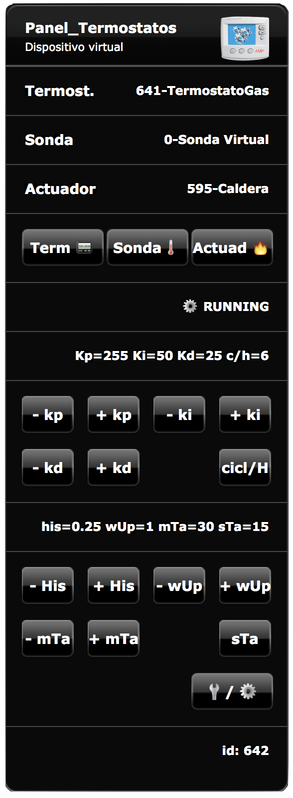
Panel de Configuración
Lo primero que todo usuario debe establecer en la configuración son los elementos físicos del sistema:
      - Termostato
El botón Termostato, nos permitirá seleccionar el dispositivo virtual del termostato que configuraremos.
      - Sonda
Mediante el botón Sonda, podremos seleccionar la sonda de temperatura. Se trata de la elección del sensor de temperatura que medirá la temperatura de la habitación y que será quien indique al termostato la temperatura real del sistema. Tiene la peculiaridad de que puede personalizarse el código seleccionando la sonda 0 y que esta sea una composición o fórmula matemática. Por ejemplo, imaginemos una habitación con dos sensores de temperatura. Podríamos establecer que la temperatura real de referencia que tome el termostato sea la media.
      - Sonda Virtual
Aunque para configurar una sonda virtual será necesario modificar del código del dispositivo, no son necesarios grandes conocimiento de LUA (lenguaje de programación que se utiliza en HC2).
Deberemos editar el código del dispositivo virtual tal y como vimos en la sección 3.2 de este manual dedicada a al configuración, accediendo al código del Loop Principal del termostato y modificando la función “ virtualProbe” de forma que devuelva el valor que será usado como temperatura.
En el siguiente ejemplo vemos como se obtiene el valor de una sonda de temperatura y se realiza una operación matemática que devuelve la temperatura ajustada de la sonda.
-- función para obtener la temperatura de la sonda virtual, escribir a
-- continuación de 'return' el código o expresión para obtener la temperatura
local virtualProbe = function (self, ...)
local t = fibaro:getValue(389, 'value')
return math.floor((t - ((41 - t) / t)) * 100) / 100
end

      - Actuador
Seleccionaremos mediante el botón Actuador, el accionador que activa/desactiva la caldera, es decir, el relé que activa el antiguo termostato de la casa. El sistema soporta cualquier dispositivo de tipo binarySwitch, así como actuadores de la marca Secure, no hemos probado otro tipo de actuadores que utilicen funciones particulares para el cambio de estado.
El botón Actuador, no funcionará mientras el termostatos esté corriendo estado = running.
      - Estado
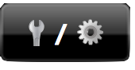
El botón Estado, permite cambiar el estado del termostato entre RUNNING / MANTEN, de forma que en modo MANTEN, en mantenimiento, el termostato y PID funcionan pero no actúan sobre la caldera, en este estado se permite el cambio de actuador que, comenzará a usarse al pasar a modo running.
Durante el modo RUNNING, en ejecución, no se permite cambiar la configuración del actuador, de esta forma nos aseguramos no perar otros dispositivos durante la configuración.
.
    - Parámetros del algoritmoPID
A continuación debemos configurar los parámetros de funcionamiento del algoritmo PID. Sobre como afinar este apartado podríamos escribir tratados, es más, ya están escritos y se estudian en las universidades como teoría del control.
No vamos a entrar en grandes detalles, ni siquiera vamos a describir los métodos empíricos de sintonizado (así se llama en el argot la elección de estos parámetros) que se estudian en las universidades. Vamos a ir a lo sencillo. Entendamos lo siguiente:
El algoritmo PID debe su nombre a las tres acciones en las que se basa: Proporcional, Integral y Derivativa.
La acción Proporcional es la acción fundamental del algoritmo. La acción P es matemáticamente proporcional a la señal de error, es decir a la temperatura real menos temperatura de consigna, con objeto de lograr que el error en estado estacionario se aproxime a cero. En definitiva, lo que hará es que la caldera se encienda más tiempo cuando estamos más lejos de la temperatura de consigna que si estamos próximos a ella. ¿Lógico no? Una acción proporcional que sea pequeña
hará que nunca alcancemos la temperatura de consigna. Una acción proporcional muy grande hará que nos pasemos constantemente de ella y provoquemos sobreoscilaciones. Además, por sí sola no permite eliminar el error estacionario, es decir, no es capaz de llegar a la consigna.
El modo de control Integral tiene como propósito disminuir y eliminar el error en estado estacionario provocado por el modo proporcional. Únicamente funciona dentro de un rango final con objeto de evitar su saturación.
La acción derivativa se manifiesta cuando hay un cambio en el valor absoluto del error; (si el error es constante, solamente actúan los modos proporcional e integral). Recordemos que error es la desviación existente entre el punto de medida y el valor consigna, o “Set Point“.
Para aquellos más avanzados, os diré que el PID tiene control de saturación de la acción integral y control de patada derivativa.
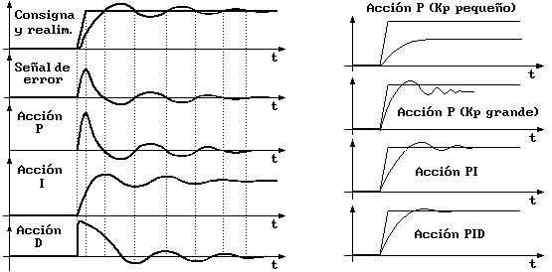
Acciones de control
El VD de configuración de termostato nos permite seleccionar tres variables que controlan el comportamiento anterior Kp, Ki y Kd.
A mayor valor mayor acción. Establecer correctamente estos parámetros hará que el sistema funcione o no correctamente. Cada casa es diferente, de modo que cada usuario debe buscar los que mejor le funcionen. Os aconsejamos empezar con los siguiente valores:
Kp=400, Ki=50, Kd=75
A continuación atendiendo a los resultados debéis afinar los mismos. La siguiente tabla puede ser de ayuda.
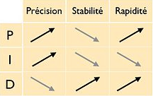
Para ver como evolucionan los diferentes parámetros el sistema deja registrar los datos en ThingSpeak y ver las gráficas de comportamiento del sistema.
      - Constante Proporcional (Kp)
      - Constante Integral (Ki)
      - Constante Derivativa (Kd)

      - Ciclos por hora (c/h)
Otro de los parámetros a seleccionar es el número de ciclos hora.
Esto es algo habitual en los termostatos físicos. En sistemas con poca inercia (radiadores eléctricos) seleccionaremos 12 c/h, en sistemas con inercia media (radiadores de agua) seleccionaremos 6 c/h y en sistemas de mucha inercia (radiadores de aceite) seleccionaremos 3 c/h.
      - Rango de histéresis (His)
También podremos seleccionar el rango de histéresis que os recomiendo dejarlo entre 0.1 y 0.2 grados si queréis un confort elevado. Los sistemas comerciales simples están entre 0.5 y 1 grado, los inteligentes en los valores que os recomiendo.
      - Ambito de anti reset Wind Up (wUp)
Para evitar que la acción integral se sature podemos incluso seleccionar a partir de cuando se tendrá en cuenta. Os recomiendo un valor de wUp entorno a los 0.5 grados.
      - Tiempo mínimo de encendido (mTa)
Temporalmente podemos seleccionar el tiempo mínimo de encendido. Esto es para evitar que la caldera se vuelva loca. Se recomienda únicamente encender la caldera si la acción mínima de control es superior a los 60 seg. Podéis personalizarlo con el parámetro mTa.
      - Tiempo de seguridad sTa
Tiempo mínimo de seguridad, para que la caldera no esté encendida constantemente si de forma continuada la salida es superior o igual a la totalidad del ciclo, se le resta el tiempo mínimo. Este parámetro es necesario debido a que hemos detectado que algunos accionadores se bloquean con ciclos completos. Como hay accionadores de todo tipo, podremos seleccionarlo.
Por ejemplo, una selección de 15 segundos, significa que si tenemos establecidos 6 ciclos/hora, es decir, ciclos de 10 min (600 segundos), nuestro ciclo será de 585 segundos.

